Муниципальное казенное общеобразовательное учреждение
«Основная общеобразовательная школа с. Лукашкин Яр»

Исход. № _26__
27.03.2025 г.
Территориальный отдел Управления
Федеральной службы по надзору в сфере
защиты прав потребителей и
благополучия человека по Томской области
в г. Стрежевом

Отчет

по выполнению Предписания № 21 от 12.03.2025
об устранении выявленных нарушений обязательных требований
№ | Нарушение | Отметки об исполнении | Приложения
1 | Довести до гигиенических нормативов показатели воды питьевой централизованного водоснабжения в пищеблоке МКОУ «ООШ с. Лукашкин Яр», принять меры в соответствии с полномочиями в срок до 15.04.2025 | Направлено письмо в МУП Комсервис с. Лукашкин Яр  (прилагается).  Принято решение о закупке для питья обучающихся только бутилированной воды. | 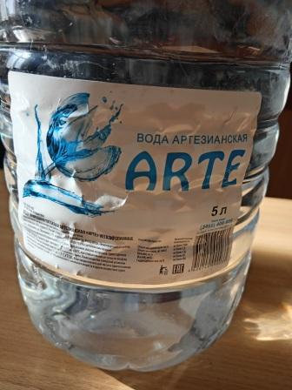
2 | Довести до гигиенических нормативов показатели воды питьевой централизованного водоснабжения, кипяченная, принять меры в соответствии с полномочиями в срок до 15.04.2025 | Направлено письмо в МУП Комсервис с. Лукашкин Яр  (прилагается).  Принято решение о закупке для питья обучающихся только бутилированной воды. | 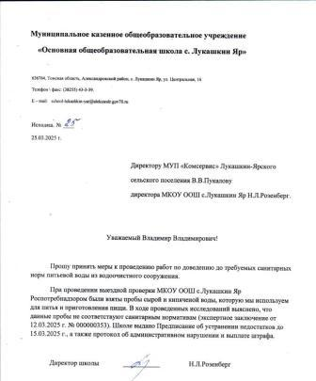
3 | Массовую долю активного хлора в пробе 0,06% раствора дезинфицирующего средства «Жавельон НовелтиХлор» (для замачивания посуды) привести в соответствие инструкции по применению дезинфицирующего средства в срок до 15.04.2025 | Повар Буланцева Е.С. повторно изучила инструкцию по приготовлению раствора, исполняет инструкцию, контроль возложен на завхоза Петухову А.Ю.
4 | Приём пищевой продукции, продовольственного сырья осуществлять при наличии маркировки изготовителя, организовать в срок до 15.04.2025 | Провели телефонные переговоры с ИП Фатеевой Т.Ф. об обязательном предоставлении маркировок производителя при покупке продуктов, на новую партию товаров маркировки предоставлены. | 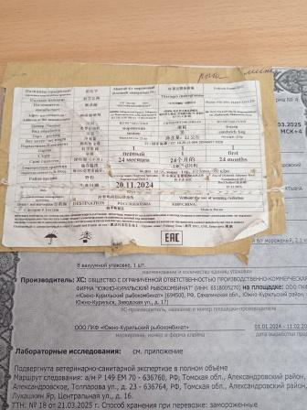
5 | Не осуществлять закуп, использование пищевых продуктов, входящих в перечень пищевой продукции, которая не допускается при организации питания детей (в ч. ч. консервы банки деформированные, кисломолочные напитки менее 2,5% и (или) более 3,5% жирности), организовать в срок до 15.04.2025 | Завхоз при приеме продуктов делает тщательный осмотр, чтобы исключить деформацию, вздутие банок. Завхоза обязала не закупать йогурт повышенной жирности. | См. папку «Йогурт»
6 | Не допускать наличие пищевой продукции, продовольственного сырья в пищеблоке, срок годности которой истёк (выявленную пищевую продукцию с истёкшим сроком годности утилизировать), организовать в срок до 15.04.2025 | Завхоз провела проверку всех продуктов на сроки годности, продукция с истекшим сроком годности утилизирована. | См. папку «Масло»
7 | Разместить в доступных для родителей и детей местах (в обеденном зале, холле, групповой ячейке) рекомендации по организации здорового питания детей исполнить в срок до 15.04.2025 | Уголок здорового питания в обеденном зале столовой оформлен (фото прилагается). | 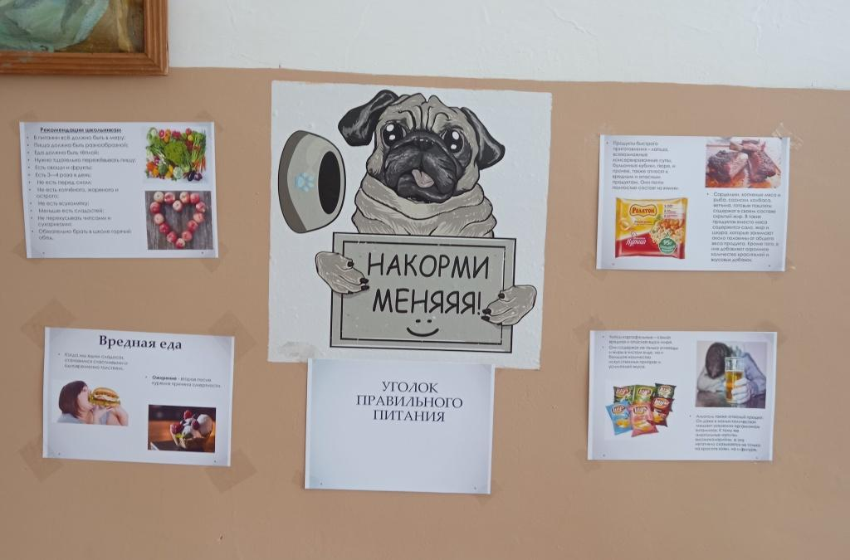

Директор школы ___________ Н.Л.Розенберг

